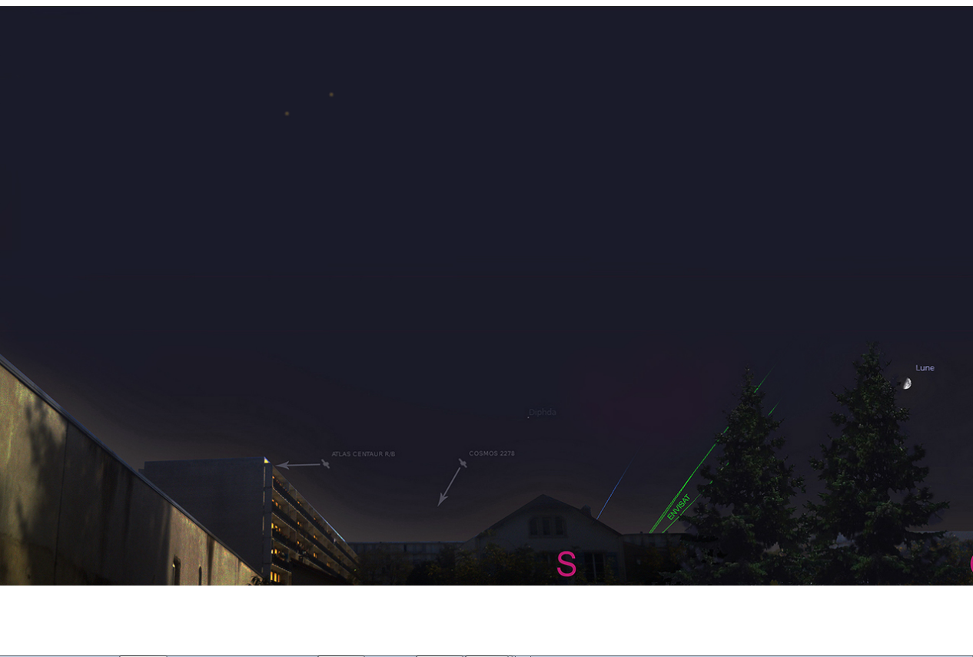

COLOMBES (92) 31.10.2014 : Témoin simulation

